Cahier des charges pour «LA SOCKETTERIE»

Sommaire :

A. Présentation de l’entreprise :
A. 1. Les objectifs du site
A. 2. Les cibles
A. 3. Les objectifs quantitatifs
A. 4. Périmètre du projet
B. Graphisme et ergonomie
B. 1. La charte graphique
B. 2. Wireframe et Maquettage
C. Spécificités et livrables
C. 1. Le contenu de votre site
C. 2. Contraintes techniques
C. 3. Les livrables
C. 4. Le planning

A. PRÉSENTATION DE L’ENTREPRISE

Présentation de l’entreprise :

L’entreprise «la socketterie» à été fondé en 2019.
Elle à pour activité le tricotage et la vente de chaussettes dépareillées.
La socketterie se situe à Nice.
Elle emploie 5 salariés et son chiffre d’affaires annuel est de 240 000 euros.
Sur ce CA, elle reverse 1 % à une association qui aide a l’employabilité des personnes atteintes de trisomie.
Son principal concurrent sur Nice, nommé CAZELDONIA, est une boutique spécialisée dans la vente de chaussettes. Ce dernier dispose d’un site web https://www.calzedonia.com/fr/ et d’une boutique physique.

Analyse de l’existant :

A. 1. LES OBJECTIFS DU SITE

Sur ce projet les objectifs attendus d’un point de vu quantitatifs sont les suivant:

- Augmenter les ventes de chaussettes de 15% minimum.
- Augmenter le taux de fréquentation de la boutique physique.
- Faire 30 % du CA la première année avec le e-shop.
-Obtenir une part de 10 % sur le marché de la chaussette

Les objectifs qualitatifs sont les suivant :

- Présenter la boutique.
- Augmenter la visibilité publique de l’entreprise
- Fidéliser les clients
- Créer une image de marque

A. 2. LES CIBLES

Nous visons une clientèle tout publique, le but est de développer l’activité en B2C.
Le profil type de nos prospects serai une femme ou un homme de 20 à 35 ans.

A. 3. LES OBJECTIFS QUANTITATIFS

Le volume de trafic attendus est de 2000 visite par mois.
Le taux de contact attendus serai a minima de 16 %.
Le site va contenir 10 pages :

- La page d’accueil
- Le panier
- l’Espace clientèle.
- Le Back-office.
- La pages contenant tout les articles.
- La page qui somme nous ?
- La page nous contacter.
- La page de commande spécialisé
-La page gestion des comptes
-La page ajout produits
-La gestion des stocks

voir Wireframe et Maquettage pour plus de précision

Les services proposés seront la vente de chaussettes ainsi que les commandes spécialisées pour lesquelles le client pourra demander un tricotage spécial.

A. 4. PÉRIMÈTRE DU PROJET

Le site n’est pas multilingue, car son publique est exclusivement français.
Le site aura une boutique.
Les paiements se feront via la solution SumUp.
Le site doit avoir une version mobile.
Les spécificités techniques du site sont les suivantes :
- Création de comptes clients.
- Back-office.
- Création de fiches produits
-Gestion des stocks
-Accessibilité
-Zone d’avis sous les produits

B. GRAPHISME ET ERGONOMIE
B. 1. LA CHARTE GRAPHIQUE

Le logo :
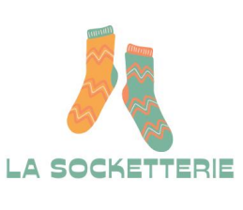

Les codes couleurs + palette :

La police d’écriture du logo:

« Stadio Now Display »



https://fontsfree.net/stadio-now-trial-display-bold-font-download.html

Pour la conception du site il faudra donc mettre en valeur les couleurs présentées dans la palette ci-dessus.

La police d’écriture à utiliser pour le site internet est la police « Lato » :

«Whereas disregard and contempt for human rights have resulted»

https://fonts.google.com/specimen/Lato

Exemple de boutique type :

https://deltee.com/products/chaussettes-pattes-de-chats2?variant=43730772427003&gclid=CjwKCAjwvdajBhBEEiwAeMh1U8Cu7nxcSHNRqZ4PPXPqwie8eVhC_-ERb5uthgdxgl9gMWRWlb1RJBoC3R4QAvD_BwE

Commentaire :
Sur ce site l’architecture est autant agréable qu’intuitive.
Les produits vendu sont clairement présentés aux client.
La présentation du site est chaleureuse et l’entreprise est bien présenté.

Le site devra être responsive avec une approche mobile first.

B. 2. WIREFRAME ET MAQUETAGE

Le wireframe :
https://wireframe.cc/pro/pp/db8d7297f663151
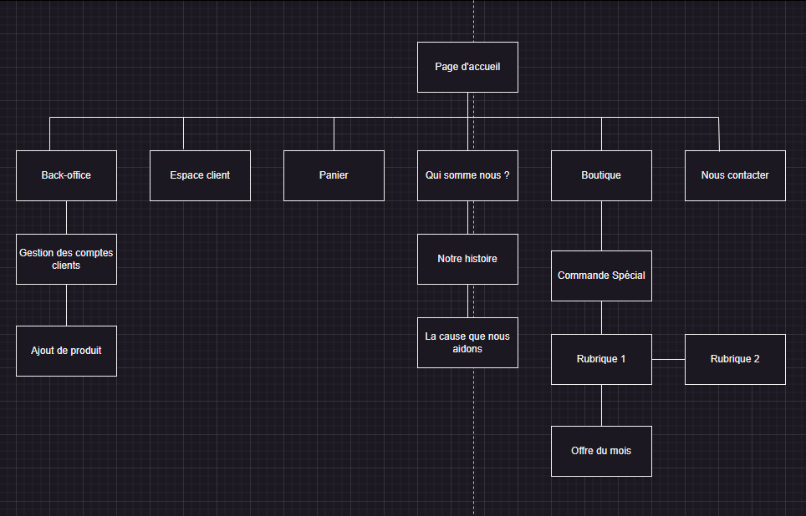

C. 1. LE CONTENU DE VOTRE SITE

Les contenus à créer sont les suivants :
- les articles mis en vente.
- la présentation de l’entreprise.
-les différentes pages

Les articles seront proposés avec des images, une description ainsi qu’une zone pour donner un avis sur le produits.
La présentation de l’entreprise se fera elle aussi avec des images et des zones de textes.

C. 2. CONTRAINTES TECHNIQUES

Les contraintes techniques sont les suivantes :
- L’hébergement doit se faire chez OVH.
- La formation du client aux niveau du Backoffice.
-Il s’agit d’une boutique en ligne
-Paiement via la solution SumUp

Une solution technique a envisagé pour se site serai d’utilisé des CMS comme shopify ou
Woocommerce, cela permettrai de réduire les coûts tout en facilitant la mise en place.

C. 3. LES LIVRABLES

Le projet sera réalisé par l’entreprise LogIS.
Nous somme une entreprise spécialisée dans la gestion de logiciel informatique destiné aux différents type de commerce.

Notre tâche consistera a la création d’un nouveau site internet en se basant sur les exigence du client établie dans ce cahier des charges.
Nous ajouterons les différentes pages et amélioreront le référencement du site.
Nous implémenterons aussi les différentes fonctionnalités demander.

Pour les tarifs ils seront de 200 euro par hommes et par jours.

C. 4. LE PLANNING

La création des maquettes commence le 31/05/2023 et doit être validé 13/06/2023
La création des contenus commence le 13/06/2023 et doit être validée le 31/06/2023
La création du site commence le 01/07/2023 et doit être validée le 01/07/2023
Les tests se feront pendant tout le mois d’août.
La mise en ligne du site se fera le 01 septembre 2023.

